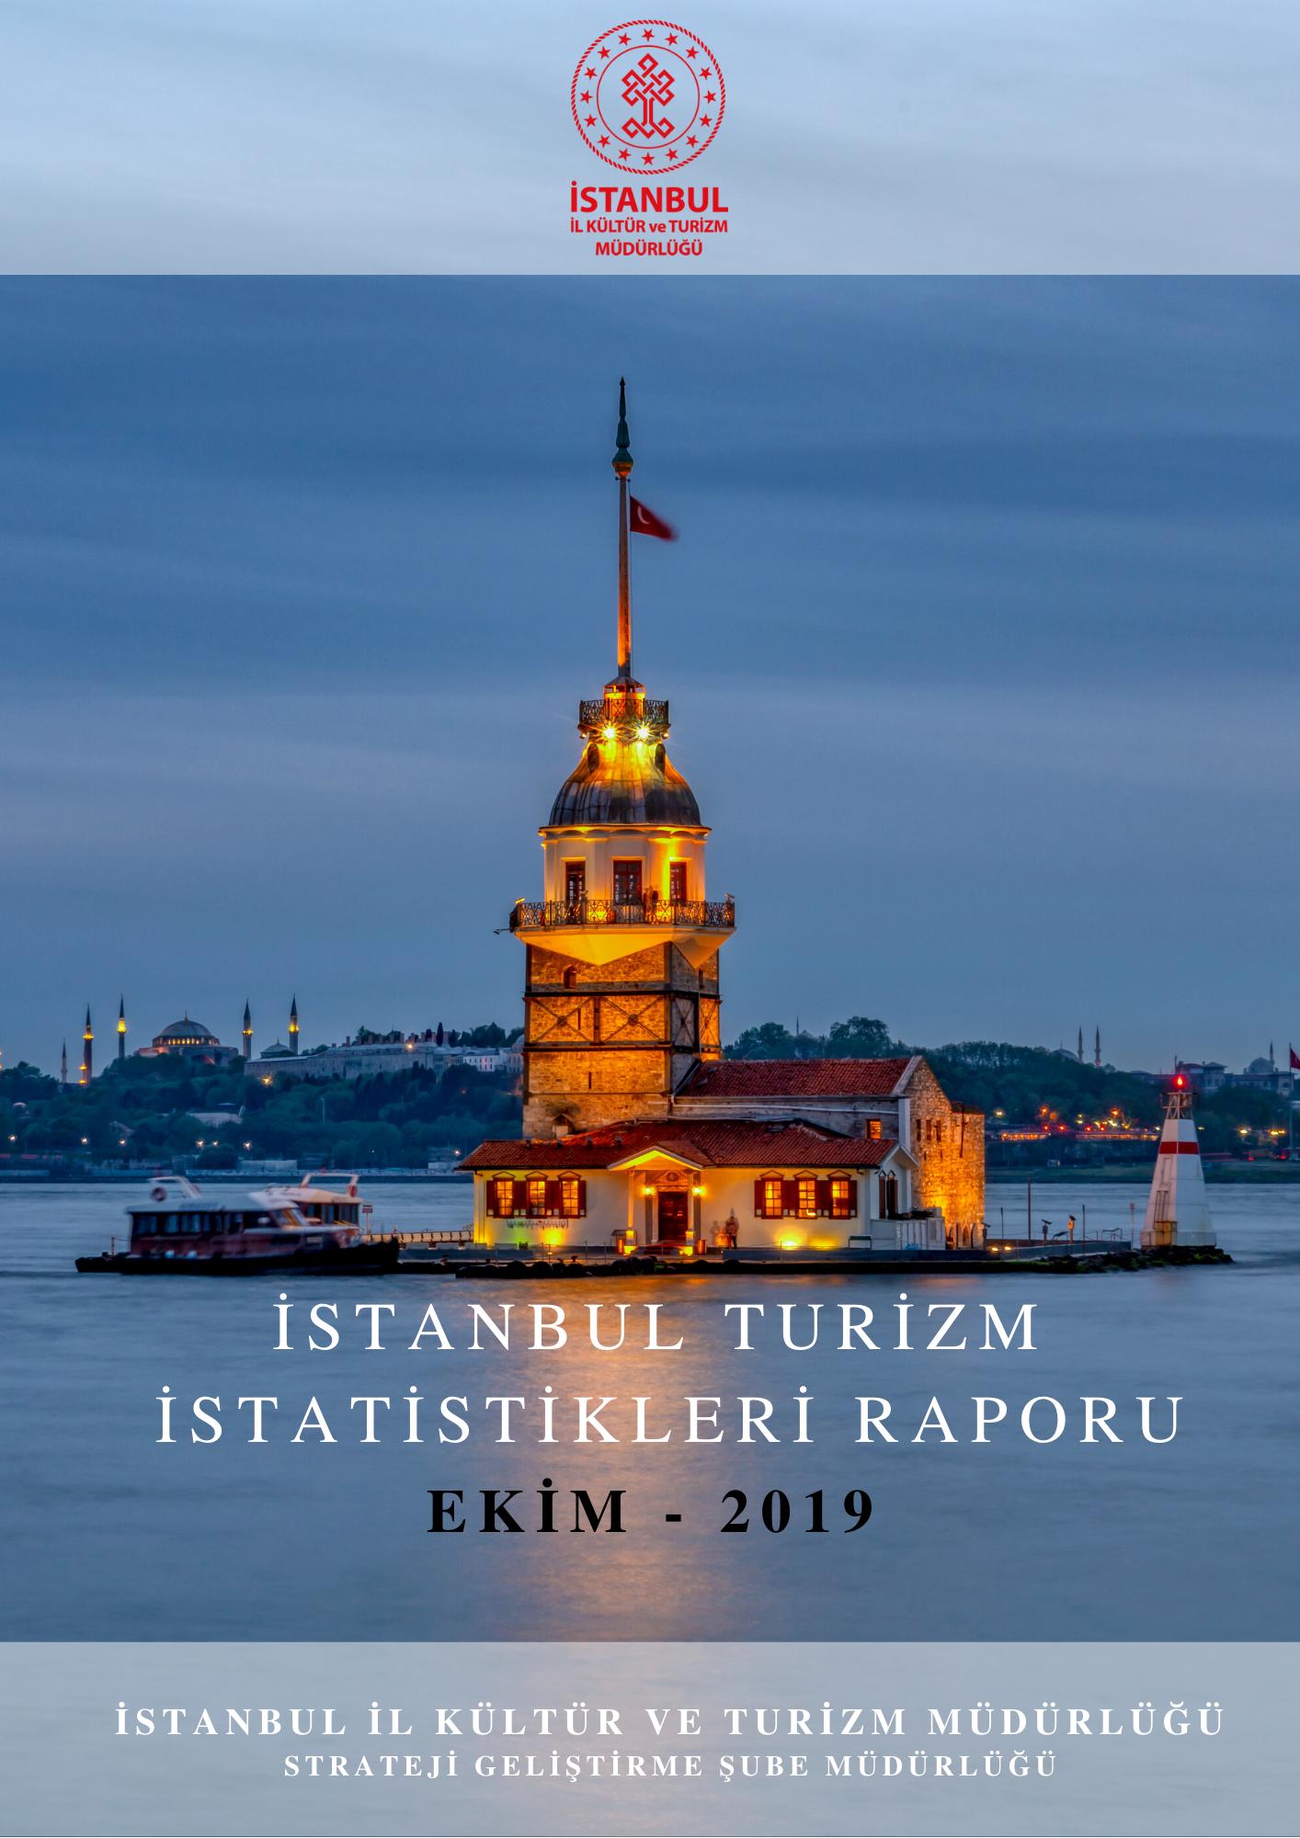

GİRİŞ

İstanbul Turizm İstatistikleri Raporu, İstanbul’daki sınır giriş kapıları olan Atatürk Havalimanı, Sabiha Gökçen Havalimanı, İstanbul Havalimanı, Haydarpaşa Limanı, Pendik Limanı, Tuzla Limanı, Zeytinburnu Limanı, Ambarlı Limanı, Marmara Limanı ve Karaköy Limanı’ndan alınan yabancı uyruklu ziyaretçilerin giriş verileriyle ve Bakanlığımızca yayınlanan istatistikler doğrultusunda oluşturulmaktadır. Ayrıca raporumuzda, Müdürlüğümüzdeki kayıtlar esas alınarak, Turizm İşletmesi Belgeli ve Turizm Yatırımı Belgeli tesislerle ilgili veriler güncel olarak yer almaktadır.

İncelemekte olduğunuz İstanbul Turizm İstatistikleri Raporu, 2019 yılı Ocak-Ekim aylarını kapsayan verilerin, önceki yıllarla karşılaştırmalı, aylık ve yıllık bazda çeşitli değerlendirmeleriyle oluşturulmuştur.

Müdürlüğümüzce hazırlanarak aylık olarak yayınlanan bu rapor, turizm sektöründe yer alan kurum, kuruluş, sivil toplum örgütleri, üniversiteler başta olmak üzere tüm ilgililerin kullanımına sunulmaktadır.

İstanbul İl Kültür ve Turizm Müdürlüğü
Strateji Geliştirme Şube Müdürlüğü tarafından hazırlanmaktadır.

İÇİNDEKİLER

İSTANBUL’A GELEN YABANCI ZİYARETÇİ SAYILARI 4
SON BEŞ YIL OCAK-EYLÜL AYLARI GELEN YABANCI ZİYARETÇİ SAYILARI 4
2000-2018 YILLARI İSTANBUL’A GELEN YABANCI ZİYARETÇİ SAYILARI 5
2017-2019 YILLARI AYLIK GELEN YABANCI ZİYARETÇİ SAYILARI 5
GELEN YABANCI ZİYARETÇİLERİN TAŞIT ARAÇLARINA GÖRE DAĞILIMI 6
SINIR KAPILARINA GÖRE GELEN YABANCI ZİYARETÇİ SAYILARI 6
MİLLİYETLERİNE GÖRE İSTANBUL’A GELEN YABANCI ZİYARETÇİLER 7
TESİS İSTATİSTİKLERİ 8
KONAKLAMA İSTATİSTİKLERİ 10

İSTANBUL’A GELEN YABANCI ZİYARETÇİ SAYILARI

İstanbul, Atatürk ve Sabiha Gökçen Havalimanları ile Haydarpaşa, Pendik, Tuzla, Zeytinburnu, Ambarlı ve Karaköy limanlarından alınan verilere göre; 2019 yılı Ekim sonu itibariyle İstanbul’a gelen yabancı ziyaretçi sayısı 12.690.376' dır. 2018 yılının aynı dönemi ile karşılaştırdığımızda, gelen yabancı ziyaretçi sayısında %11,91 oranında artış olduğu görülmektedir.

SON BEŞ YIL OCAK-EYLÜL AYLARI GELEN YABANCI ZİYARETÇİ SAYILARI

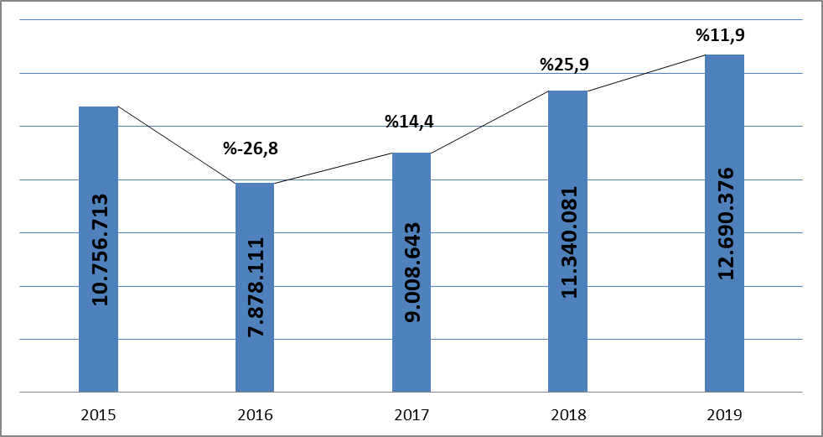

Ocak - Ekim aylarında gelen ziyaretçi sayılarını son beş yıl olarak değerlendirdiğimizde, 2019 yılında en yüksek yabancı ziyaretçi sayısına ulaşılmış olduğunu görmekteyiz.

2000-2018 YILLARI İSTANBUL’A GELEN YABANCI ZİYARETÇİ SAYILARI

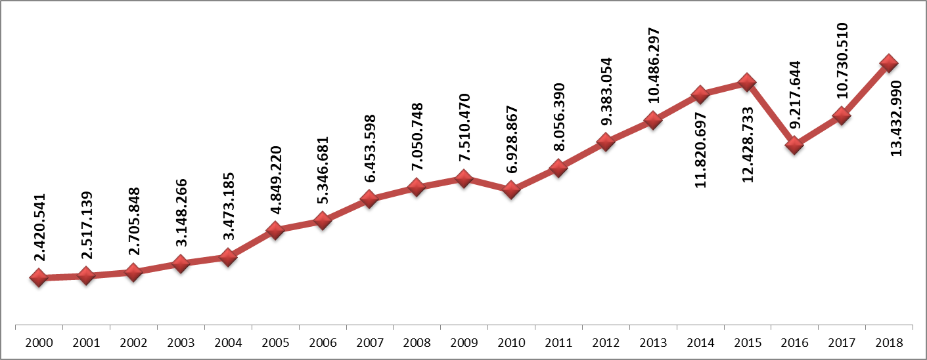

2017-2019 YILLARI AYLIK GELEN YABANCI ZİYARETÇİ SAYILARI

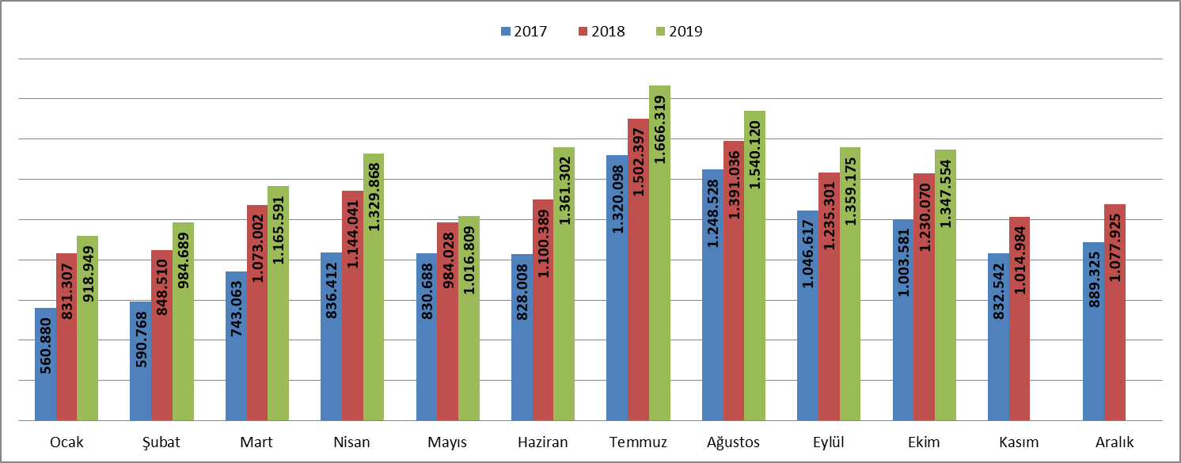

GELEN YABANCI ZİYARETÇİLERİN TAŞIT ARAÇLARINA GÖRE DAĞILIMI

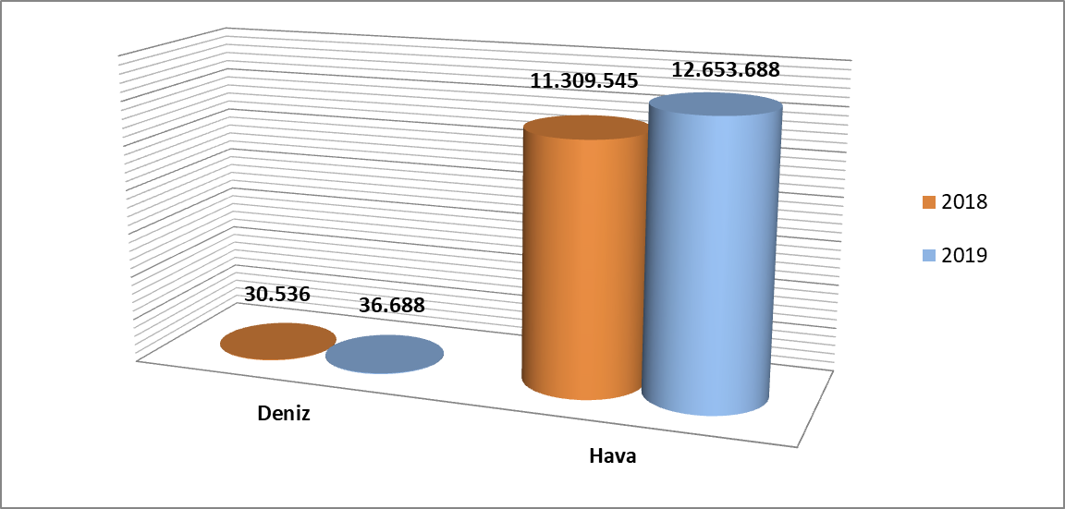

2019 Ocak-Ekim aylarında havayolu ile gelen yabancı ziyaretçi sayısı 2018’in aynı dönemine göre %11,9 luk artışla 12.653.888 ziyaretçi olarak gerçekleşmiştir. Denizyolu ile geliş ise 36.688 ziyaretçi ile %20.1 oranında artış göstermiştir.

SINIR KAPILARINA GÖRE GELEN YABANCI ZİYARETÇİ SAYILARI

2019 yılı ocak-ekim aylarında 12.690.376 yabancı ziyaretçi gelmiş olup giriş kapılarına göre dağılımı yukarıdaki tabloda görünmektedir. Havayolu ile gelen yabancıların %55,7’si İstanbul Havalimanını, %24,5’i Sabiha Gökçen Havalimanını ve %19.8’i 2019 Nisan ayında kapanan Atatürk Havalimanını kullanmışlardır.

MİLLİYETLERİNE GÖRE İSTANBUL’A GELEN YABANCI ZİYARETÇİLER

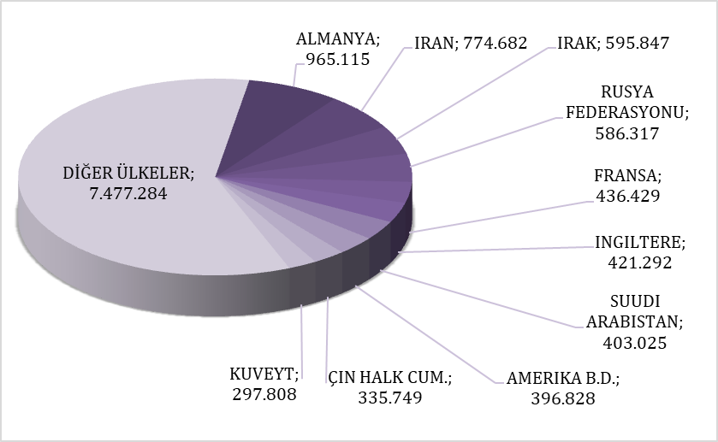

2019 yılı ilk on ayında İstanbul’a gelen toplam yabancı ziyaretçi sayısının en yüksek oranını %7,6 ile Alman ziyaretçiler oluşturmaktadır. Bu ziyaretçileri sırasıyla; İranlılar:%6.1, Iraklılar:%4.7, Ruslar:%4.6, Fransızlar:%3.4, İngilizler:%3.3, Suudi Arabistanlılar:%3.2, Amerikalılar:%3.1, Çinliler:%2.6, Kuveytliler:%2.3, Diğer ülkeler: 58,9 takip etmektedir.

TESİS İSTATİSTİKLERİ

TURİZM İŞLETMESİ BELGELİ KONAKLAMA TESİSLERİ

Yukarıdaki tabloda Kültür ve Turizm Bakanlığımızdan “Turizm İşletmesi Belgeli” konaklama tesislerinin tür ve sınıf bazında tesis, oda ve yatak sayıları yer almaktadır. Avrupa yakasında 517 tesis, Anadolu yakasında ise 79 tesis faaliyet göstermekte olup, toplamda İstanbul’ da 596 tesis, 120.814 yatak kapasitesi ile hizmet vermektedir.
Aşağıdaki tablo ise Bakanlığımızdan “Turizm Yatırımı Belgeli” tesislerin tür ve sınıf bazında tesis, oda ve yatak kapasitelerini göstermektedir. Yatırımların tamamlanmasıyla ilave 101 tesis ve 19.934 yatak İstanbul’un konaklama kapasitesine dahil olacaktır.

TURİZM YATIRIMI BELGELİ KONAKLAMA TESİSLERİ

TURİZM İŞLETMESİ BELGELİ YEME-İÇME, EĞLENCE VE DİĞER TESİS
SAYILARI VE KAPASİTELERİ

Tabloda, Kültür ve Turizm Bakanlığından “İşletme Belgeli” Yeme – İçme ve Eğlence Tesisleri yer almaktadır. Bunların toplam kapasitesi 135.768 kişidir. Bu kapasitenin 30.387 kişilik kısmı Yüzer Lokantalar, Günübirlik Gezi Tekneleri ve Ticari Yatlar olarak belgelendirilen deniz taşıtlarına aittir.

Aşağıda ise Bakanlığımızdan yatırım belgesi almış olan tesislerin sayıları görülmektedir. İstanbul’da inşası devam eden toplam 12.541 kişi kapasiteli Yeme – İçme ve Eğlence Tesisi bulunmaktadır.

TURİZM YATIRIMI BELGELİ YEME-İÇME, EĞLENCE VE DİĞER TESİS
SAYILARI VE KAPASİTELERİ

KONAKLAMA İSTATİSTİKLERİ

TESİSLERE GELİŞ SAYISI, GECELEME, ORTALAMA KALIŞ SÜRESİ VE DOLULUK ORANLARININ TESİS TÜR VE SINIFLARINA GÖRE DAĞILIMI (2019 EYLÜL)

* Tesise geliş: Turizm İşletme Belgeli konaklama tesislerine geceleme yapmak amacıyla yapılan giriş sayısıdır. Tesise giriş sayısı kişi bazlı bir değişken olmayıp, aynı turistin farklı zamanlarda yaptığı girişler ayrı girdiler olarak kaydedilmektedir.

Yukarıdaki tablo Kültür ve Turizm Bakanlığımızdan Turizm İşletmesi Belgeli tesislerde yerli ve yabancı turistler tarafından yapılan konaklamalara ilişkin bilgileri içermektedir. Turizm İşletme Belgeli konaklama tesislerine geceleme yapmak amacıyla yapılan giriş sayılarını gösteren tesise geliş sayısı 2019 yılı Eylül ayı için 930.115’ tir. Bu tesislerde yapılan geceleme sayısı ise 2.186.298 olup, ortalama kalış süresi ise 2,35 gündür.

TESİSLERE GELİŞ SAYISI, GECELEME, ORTALAMA KALIŞ SÜRESİ VE DOLULUK ORANLARININ TESİS TÜR VE SINIFLARINA GÖRE DAĞILIMI (2018)

TESİSLERE GELİŞ, GECELEME, ORTALAMA KALIŞ SÜRESİ VE DOLULUK ORANLARININ İLLERE VE İLÇELERE GÖRE DAĞILIMI (2018)

2018 yılında İstanbul’da en yüksek geceleme Fatih ilçesindeki konaklama tesislerinde gerçekleşmiştir. İstanbul genelindeki tüm Turizm İşletmesi Belgeli tesisler için toplam geceleme sayısı 20.983.823’ tür.

